Администрация Большесолдатского района Курской области сообщает, что в рамках второго этапа Общероссийской акции «Сообщи, где торгуют смертью» в период с 16 по 27 октября 2023 года на территории района проведена работа, направленная на выявление и пресечение преступлений и правонарушений в сфере незаконного оборота наркотических средств и психотропных веществ, в которой приняли участие антинаркотическая комиссия, комиссия по делам несовершеннолетних и защите их прав, Отделение МВД России по Большесолдатскому району, органы социальной защиты, здравоохранения, образования, труда и занятости, Отдел по вопросам культуры, Отдел молодежной политики, физкультуры и спорта Администрации Большесолдатского района, сельсоветы и средства массовой информации.
В период проведения акции на территории Большесолдатского района проведено 142 профилактических мероприятия (разъяснительные работы с населением, лекции-беседы в школах, классные часы, акции, спортивные мероприятия, тренинги и викторины), в которых приняли участие 3242 человека, проведено 17 совместных межведомственных рейдовых мероприятий (посещение детей и семей, находящихся в социально опасном положении, семей, находящихся в трудной жизненной ситуации).
Членами молодежного представительства Большесолдатского района были проведены уличные акции «Сообщи, где торгуют смертью», «Я здоровый и счастливый человек», направленные на пропаганду здорового образа жизни.
На официальных сайтах и страничках сообществ учреждений культуры в сети Интернет размещены так же видеоролики, листовки, буклеты. В библиотеках района оформлены книжные полки, проведены беседы с детьми о вреде наркотиков.
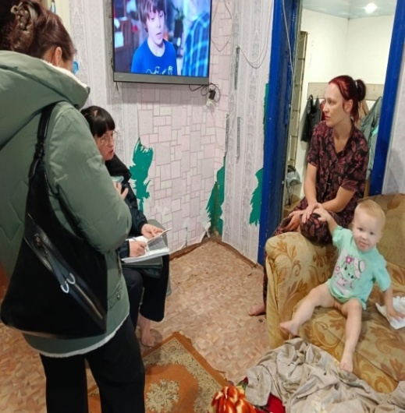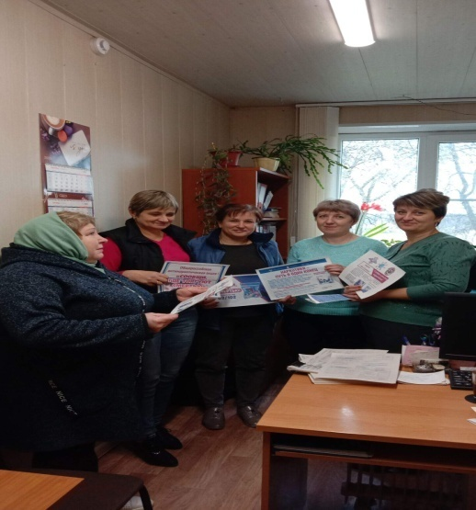
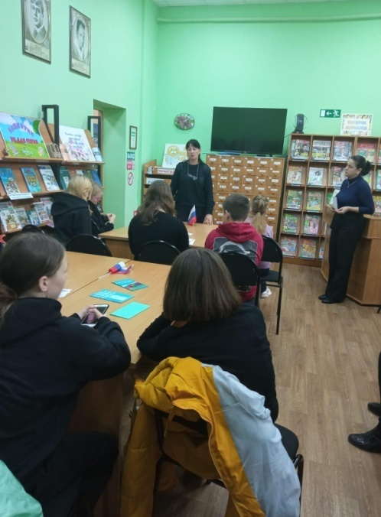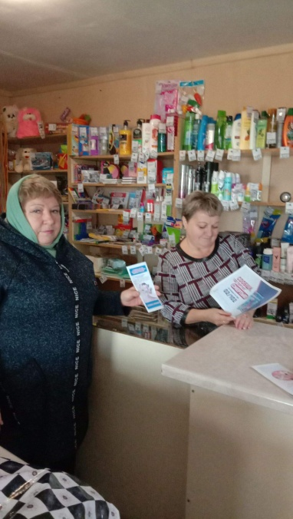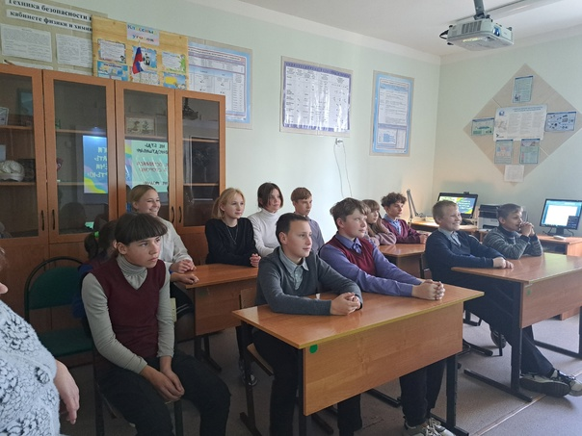
На сайтах школ и в социальных сетях распространены информации о ходе проведения акции. Оформлены стенды, где были размещены материалы по пропаганде здорового образа жизни. Проведены акции с раздачей буклетов, листовок «Мой телефон доверия», «Сообщи, где торгуют смертью!», с указанием номеров телефонов горячей линии.
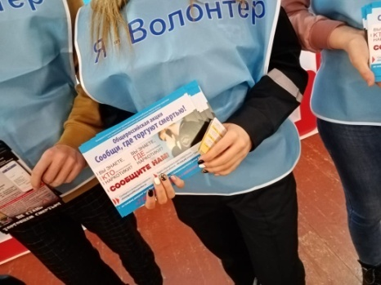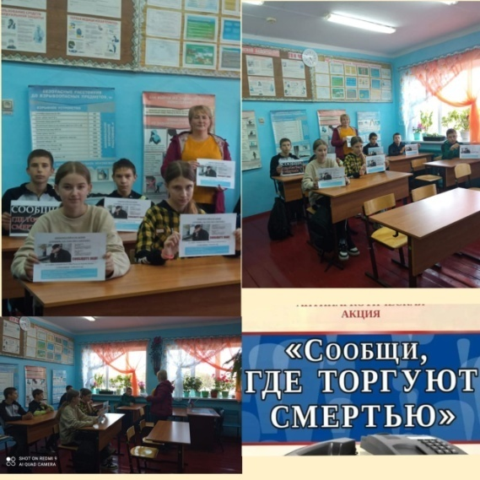
В период с 16 по 27 октября 2023 года в образовательных учреждениях прошли следующие мероприятия:
В МКОУ «Большесолдатская СОШ»:
19 октября Классный час «Не оставайся в стороне»
20 октября Классный час «Как прекрасен этот мир»
23 октября Беседа «Расскажи если знаешь…»
24 октября классный час «Строим дом своего здоровья»
24 октября классный час «Не дайте себя обмануть!»
25 октября Час Актуальной информации «Твоё здоровье – не игрушка»
В МКОУ «Волоконская СОШ»:
16.10.2023 Общешкольная линейка с объявлением о ходе акции и сроках ее проведения
23.10.2023 - Общешкольный классный час «Наркотики – зло для всех жителей земли»
16.10.2023-27.110.2023 – Раздача самостоятельно изготовленных листовок о вреде наркотиков.
В МКОУ «Любимовская СОШ»:
16.10.2023- рабочая линейка открытия акции - школа
18.10.2023- изготовление буклетов и листовок - школа
20.10.2023 – беседы волонтеров отряда «Открытые сердца» с учащимися школы начального и основного звена по здоровому образу жизни. – школа.
23.10.2023- раздача жителям села буклетов и листовок - территория села Любимовка.
25.10.2023 - размещение информации об акции в родительских чатах.
27.10.2023 –линейка закрытия акции – школа
В МКОУ «Любостанская СОШ»
13.10.2023 – 18.10.2023 Проведение круглых столов, бесед, классных часов
16.10.2023 Организация и проведение разъяснительной работы с участием фельдшера ФАПА Вытовтовой К.А. по тематике акции среди обучающихся МКОУ «Любостанская СОШ»(ФАП на территории Любостанского с/с)
17.10.2023 Информирование населения о проведении акции (листовки, телефон доверия)
25.10.2023 Рисование плакатов по тематике акции.(МКОУ «Любостанская СОШ»)
В МКОУ «Мало - Каменская СОШ»
16. 10. 2023г. МКОУ «Мало - Каменская СОШ» Информирование обучающихся о проведении акции.
17.10.2023г. МКОУ «Мало - Каменская СОШ» Ознакомление обучающихся с нормативно-правовыми документами.
18.10.2023г. МКОУ «Мало - Каменская СОШ» Классные часы «Наркомания- это зло»
19.10.2023г.МКОУ «Мало - Каменская СОШ» Викторина «Это нужно знать!»
20.10.2023г. МКОУ «Мало - Каменская СОШ» Классный час «Влияние на организм человека табака и алкоголя»
23.10.2023 г. «Мало - Каменская СОШ» Устный журнал «Быть здоровым - это круто!»
24.10.2023 г. «Мало - Каменская СОШ» Просмотр фильмов антинаркотической направленности
В МКОУ «Розгребельская СОШ»
16.10.2023 - В классных уголках оформлены информационные стенды, где размещены списки телефонов горячих линий, брошюры по пропаганде здорового образа жизни, брошюры и фотографии
16.10.2023-27.110.2023 - Классный час "Поговорим о дружбе", классный час «Мы за ЗОЖ»; конкурс рисунков «ЗОЖ- это модно», игра «Путешествие на поезде здоровья», викторина «Что я знаю о здоровье?»,час безопасности «Главные мероприятия помни всегда».

18.10.2023 - Спортивно - массовые мероприятия, направленные на формирование здорового образа жизни:
23.10.2023 - школьная медсестра Выдрина Анна Алексеевна провела беседу с обучающимися 5-11 классов на антинаркотическую тематику с разъяснением законодательства о наркотических средствах, психотропных веществах и об ответственности за их незаконный оборот.
24.10.2023-24.10.2023 - Общероссийская акция «Сообщи, где торгуют смертью» продолжается: волонтёры - старшеклассники школы провели ряд бесед для младших и средних классов на тему здорового образа жизни, спорта и туризма. Буклеты и листовки волонтёры разнесли односельчанам после уроков - https://vk.com/club130949532?w=wall-130949532_1316%2Fall
В МКОУ «Саморядовская СОШ»:
19.10.2023г. распространение листовок и буклетов антинаркотической направленности. (Микрорайон школы)
23.10.2023г. просмотр фильма о вреде наркотиков. (МКОУ «Саморядовская СОШ»)
24.10.2023г.Спортивные перемены. (МКОУ «Саморядовская СОШ»)25.10.2023г.Профилактическое занятие «Молодежь выбирает здоровый образ жизни ( МКОУ «Саморядовская СОШ»)
В МКОУ «Скороднянская СОШ»:
16.10.2023 г. Общешкольный классный час «Стоп наркотик!»
16.10.2023 – 26.10.2023 Раздача листовок «Стоп наркотик!»
В МКОУ «Бирюковская ООШ»:
16.10.2023 – 26.10.2023 Распространение информации и листовок «Сообщи, где торгуют смертью», «Выбор за тобой» среди родителей и обучающихся 1-9 классов;
16.10.2023 – 27.10.2023 Уроки здоровья «Витамины я люблю – я здоровье укреплю», «Знание – ответственность – здоровье» для обучающихся 1-4 классов;
В МКОУ «Будищанская ООШ»:
16.10.2023 – 26.10.2023 Классные часы «Я умею сказать – НЕТ», «Спорт против наркотиков» для обучающихся 5-9 классов;
23.10.2023 Выставка рисунков «ЗОЖ»;
25.10.2023 Тестирование «Мое отношение к наркотикам» для обучающихся 5-9 классов;
16.10.2023 – 26.10.2023 Изготовление «Информационных буклетов «ЗОЖ».
В МКОУ «Косторнянская ООШ»:
18.10.2023 Викторина «Что такое вредные привычки?» для обучающихся 1-4 классов;
16.10.2023 – 26.10.2023 Беседы «Жизнь без наркотиков», «Влияние наркотиков на здоровье человека» для обучающихся 5-9 классов;
25.10.2023 Демонстрация видеофильма «Наркотики – это смерть» для обучающихся 5-9 классов;
В МКОУ «Ржавская ООШ»:
17.10.2023-25.10.2023 Разработка и распространение листовок.
25.10.2023 Тематический классный час «Наркомания- это беда»
В МКОУ «Сторожевская ООШ»:
17.10.2023 Раздача информационных буклетов, листовок для жителей села.
23.10.2023 Беседа «Мы выбираем здоровый образ жизни!»
23.10.2023 Просмотр видеофильмов и социальных роликов о вреде наркомании.
На сайте образовательных организаций, а так же в социальной сети Вконтакте (группа МБООДО «Большесолдатский РДДТ», «Молодежная политика Большесолдатского района») были размещены видеоролики, тематические листовки и информации о ходе проведения акции.
ОКУ «Центр занятости населения Большесолдатского района» проводит активную массовую разъяснительную работу среди безработных и ищущих граждан о вреде наркомании, за истекший период с 45 безработными гражданами проведены беседы о негативных последствиях немедицинского потребления наркотиков и ответственности за участие в незаконном обороте наркотиков.
В Отделении МВД России по Большесолдатскому району заведено КНД, в котором концентрируется вся информация о проводимых мероприятиях на территории района. КНД находится в ДЧ Отд МВД России по Большесолдатскому району. На подготовительном этапе была утверждена рабочая группа, из числа руководителей и старших служб. Всего в акции приняли участие, 19-сотрудников полиции, 23- представителей субъектов профилактики, включая образовательные учреждения. Были направлены информации в органы системы профилактики с целью привлечения общественности к участию в противодействии незаконному обороту наркотиков. Также была дана статья в Народную газету. Администрацией Большесолдатского района были изготовлены брошюрки, буклеты в рамках акции. На территории Большесолдатского района сотрудниками полиции с участием секретаря КДН и ЗП Большесолдатского района Хурсенко Ю.Н., представителем Солнцевского межрайонного центра социальной помощи семье и детям Макаровой Е.В., в 16 образовательных учреждениях района были проведены 19 - лекций-бесед, показаны видео-ролики по линии НОН. В мероприятиях приняли участие 350 обучающихся школ и 51 учащихся ОБПОУ «ССХТ». Также были привлечены к мероприятию волонтеры, которые раздавали листовки и буклеты.
В рамках мероприятия сотрудниками ОУУП и ПДН, ОУР, ОГИБДД с населением района были проведены беседы с целью их привлечения к участию в проведении акции «Сообщи, где торгуют смертью!». Обращений граждан, в том числе анонимных, по вопросам противодействия наркопреступности и оказания социально-психологической и медицинской помощи наркозависимым и членам их семей в ДЧ за данный период не поступало.
В учреждениях культуры Большесолдатского района был проведен ряд мероприятия антинаркотической направленности:
18.10.2023г методистами РДНТ с обучающимися Большесолдатского филиала ОБПОУ "Суджанский сельскохозяйственный техникум" проведена беседа - диалог " Узнать. Понять. Остановить!", на которой обсуждалась проблема наркомании, остро стоящая перед обществом. И только совместными усилиями можно предостеречь подрастающее поколение от употребления смертельных веществ, формировать у подростков ценностного, ответственного отношения к своему здоровью, готовности соблюдать законы ЗОЖ.
По данной тематике также 18.10.2023г среди населения проведена уличная акция "Это должен знать каждый", цель которой, привлечение внимания населения к противодействию незаконного оборота наркотиков и профилактике их употребления. Всем участникам акции вручены информационные буклеты- флаеры.
20.10.2023г на базе Любимовской школы специалистами Любимовского СДК проведена беседа с элементами игры «Я не буду последним». С ребятами обсудили важные аспекты здорового образа жизни. Поговорили о том, что самое ценное у человека – это жизнь, а самое ценное в его жизни – здоровье, за которое бороться всеми силами становится не только актуально, но и экономически, и практически, жизненно необходимо. Здоровый образ жизни сегодня – это требование времени. Проблема формирования здорового образа жизни является одной из актуальных среди населения, особенно молодежи. Быть здоровым стало модно и престижно. Для информационной поддержки мероприятия были разработаны и изготовлены буклеты антинаркотического содержания и памятки телефонов служб доверия, которые в конце беседы вручили детям. 21.10.2023г Любимовским СДК для детей был показан фильм «Я только теперь начинаю жить!», после которого ребята смогли определить какими качествами характера должен обладать человек, чтобы устоять от соблазна. В завершении пришли к выводу: нет не решаемых проблем, только нужно как можно раньше начать их решать.
18.10.2023г Заведующей Любостанским СДК, совместно с работниками Любостанской Администрации, было организовано размещение на информационных стендах села объявлений о работе телефонов доверия, по которым жители могут анонимно сообщать о фактах распространения наркотиков.
21.10.2023г в ходе информационного часа "Путь в никуда", проведенном в Любостанском СДК, подростки и молодёжь были проинформированы о пагубном влиянии наркотических веществ на организм человека, участники акции получили буклеты с телефонами доверия, организатор мероприятия призвала всех вести здоровый образ жизни и избегать употребления наркотических средств.
Наиважнейшей составляющей в воспитании полноценного поколения, формировании здорового образа жизни молодёжи, является популяризация занятий спортом, интеллектуальных игр, с этой целью в Любостанском СДК 22.10.2023г был проведен турнир "Шашки - альтернатива вредным привычкам".Череду мероприятий антинаркотической направленности Любостанского СДК завершила демонстрация подготовленного стенда "Осторожно! Наркотики!", содержащего полезную информацию по профилактике наркопотребления, в том числе телефон доверия для детей, подростков и их родителей. Все проведенные в рамках данной акции мероприятия были направлены на формирование антинаркотического мировоззрения, профилактики распространения наркомании и противодействие незаконному сбыту наркотических средств.
16.10.2023г в Саморядовском СДК специалисты провели беседу с подростками «Что будет с нами? Если….?» направленную на профилактику наркомании и пропаганду здорового образа жизни. Цель мероприятия предостеречь подростков от употребления наркотиков. Рассказали о правилах поведения, чтобы не оказаться под воздействием наркотиков, об административной ответственности за незаконные обороты наркотиков и их употребление. С 17 по 26 октября в период проведения акции подросткам и родителям раздавали памятки телефонов служб доверия и буклеты «Скажи наркотикам нет!», а также оформлен информационный стенд «Я выбираю жизнь! Нет наркотикам!» .
В рамках Общероссийской антинаркотической акции «Сообщи , где торгуют смертью», 18.10.2023г Борщенский СДК провел беседу с обучающимися Борщенской СОШ, на тему «Береги себя». На данном данного мероприятии были вручены информационные буклеты. 21.10.2023г также в Борщенском СДК, в рамках акции прошел турнир по настольному теннису среди подростков и молодежи. Участники соревнования показали свое мастерство и умение.
На территории Малокаменского сельского поселения с 16.10.-.26.10.2023г была организована и проведена акция «Не допустить беды!» заведующей Малокаменского дома досуга. В акции приняли участие все желающие жители поселения. Были вручены всем прохожим листовки с информацией содержащей телефоны правоохранительных органов по Большесолдатскому району. В рамках Общероссийской профилактической антинаркотической акции «Сообщи, где торгуют смертью» 16.10.2023г работники Сторожевского СДК и библиотеки провели уличную акцию, «Мы против наркотиков» с раздачей листовок и буклетов по профилактике наркомании, направленную для привлечения общественности к участию в противодействии незаконному обороту наркотиков и их профилактике. Призвали молодежь, опираясь на активную жизненную позицию, живое общение со сверстниками, выбирать жизнь, беречь свое здоровье, вести здоровый образ жизни, учиться противостоять трудностям и в трудных жизненных ситуациях уметь пользоваться «Телефонами доверия». Данная акция позволила еще раз обратить внимание на общую проблему наркомании. В фойе Сторожевского СДК был оформлен информационный стенд, где были размещены материалы: список телефонов горячих линий, брошюры по пропаганде здорового образа жизни, антинаркотические брошюры и фотографии. 23.10.2023г совместно с работниками Сторожевской школы Емельяновой А.Н. и Петиной А.Н. был организован просмотр социальных видеороликов. В конце мероприятия с детьми провели беседу "Мы-за здоровый образ жизни!" Информация, полученная во время мероприятий, служила предостережением, что наркомания не баловство, не приятное время препровождение, а смертельная болезнь, трясина, из которой невозможно выбраться и важно помнить, что наша жизнь в наших руках, и только от нас зависит, какой будет она - счастливой и долгой или короткой, полной страданий и боли.
17.10.2023г Нижнегридинский СДК провёл среди молодёжи и подростков беседу - "Наш выбор-жизнь!» .В ходе беседы детям рассказали о вреде наркотиков для жизни человека, убедили в том, что наркомания-страшная болезнь, а не весёлое времяпровождение. В конце мероприятия были розданы информационные буклеты. 25.10.2023 г прошёл тематический час для молодёжи: ""Научись говорить наркотикам - НЕТ". Цель данного мероприятия: способствовать формированию знаний о вреде наркомании, росту самосознания и самооценки молодежи; показать вред, который наносит употребление наркотиков человеку. Развить умение аргументировать свою точку зрения.
В Розгребельском СДК и Розгребельском ДД также прошли мероприятия антинаркотической направленности: 19.10.2023г акция «Сделай правильный выбор». Работниками культуры были расклеены листовки на социально значимых объектах (помещениях). 21.10.2023г состоялась акция «Молодёжь – за! Молодёжь – против!». Работники Дома культуры и Дома досуга раздали буклеты подросткам и молодежи, рассказали о вреде и последствиях употребления наркотиков.
В период с 16.10 по 27.10. 2023года в Ржавском СДК в рамках Общероссийской антинаркотической акции «Сообщи, где торгуют смертью!» был составлен план мероприятий антинаркотических мероприятий. Основное внимание было уделено профилактике употребления психоактивных веществ среди детей и подростков, формирование у подрастающего поколения неприятия наркотиков, создание устойчивого тренда, который направлен на здоровый образ жизни.
19.10.2023г в Доме культуры на стенде была размещена информация по противодействию наркотических средств «Наркомания- злейший враг человечества!» с указанием номера телефона доверия. А на территории прошла раздача информационных буклетов и листовок «Защити себя и близких!». 24.10.2023 г в Доме культуры прошла беседа «Скажи твердое -НЕТ!» по профилактике наркотических средств и раздача информационных листовок «Сообщи, где торгуют смертью!». В завершении проведенных тематический мероприятий, участники акции пришли к выводу: нет не решаемых проблем, только нужно как можно раньше начать их решать. Во всех проведённых мероприятиях принимали активное участие не только дети, но также родители и жители села.
За период с 16 по 27 октября 2023 года во II этапе Общероссийской акции «Сообщи, где торгуют смертью» учреждениями культуры было проведено 38 мероприятий, в которых приняло участие 1065 человек.
За период с 16 по 27 октября 2023 года во II этапе Общероссийской акции «Сообщи, где торгуют смертью» библиотеками района было проведено 10 мероприятий, распространено 175 листовок и буклетов. Количество участников составило 358 человек.
Библиотеками Большесолдатского района в рамках акции«Сообщи, где торгуют смертью!» были размещены посты на сайтах учреждений и в социальных сетях с тематикой антинаркотической направленности и пропаганде здорового образа жизни. Также был проведен ряд мероприятий антинаркотической направленности:
В период с 16.10.-.26.10.2023г были организованы и проведены уличные акции «Твоё будущее зависит только от тебя». Жителям сёл были вручены листовки с информацией содержащей телефоны правоохранительных органов по Большесолдатскому району и «Телефонами доверия». Проводили профилактические беседы и вручали информационные буклеты по ведению здорового образа жизни.
17 октября на базе межпоселенческой библиотеки для обучающихся 8 - го класса с классным руководителем Г.В. Недригайловой состоялся информационно - правовой час "Я гордо говорю - имею право",на котором присутствовала Хурсенко Юлия Николаевна. В своём выступлении она проинформировала учащихся о проведении на территории Курской области 2-го этапа Общероссийской акции "Сообщи, где торгуют смертью" и вручила тематические памятки.
« Я живу, я люблю жить! А вы?» Под таким названием Волоконские библиотека и ДК провели игру - викторину по теме "Жизнь без наркотиков ".Цель мероприятия предостеречь подростков от употребления наркотических средств. Мероприятие в ходе проведения приобрело дискуссионный характер, где подростки высказали своё мнение и сделали общий вывод: Мой выбор - ЗОЖ.
В библиотеках действуют тематический полки и выставки «Жизнь без вредных привычек», «Мы выбираем ЗОЖ», направленные на популяризацию здорового образа жизни.
Все проведенные в рамках данной акции мероприятия были направлены на формирование антинаркотического мировоззрения, профилактики распространения наркомании и противодействие незаконному сбыту наркотических средств.

